第4次实验题目：

必做题：实验题3、6；

选做题：无.

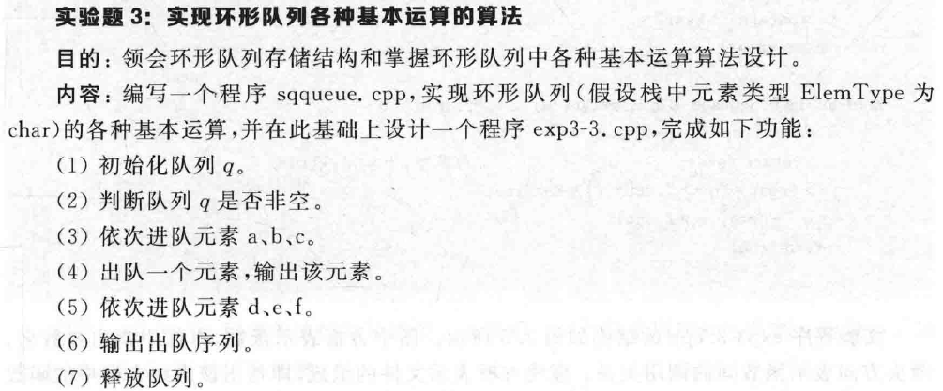

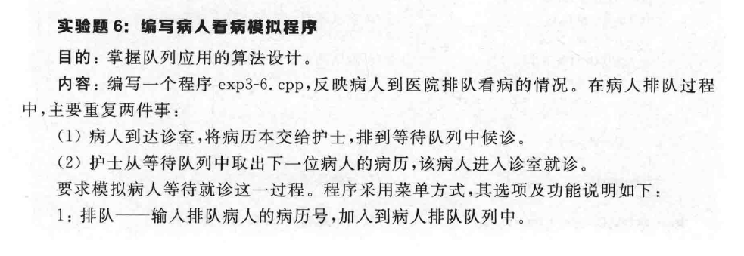

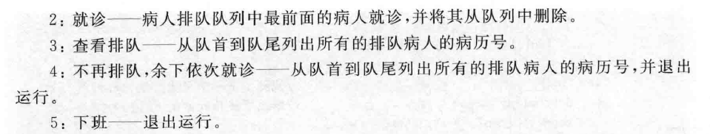

要求：

1. 课上必做题做完，可以跟助教进行反馈。若通过测试，此次平时分即给满分。选做题鼓励大家尝试完成。
2. 无论课堂是否完成并通过测试，课后都需要提交相关文件（见要求3），截止日期为下次实验课之前；课堂上没通过测试的，根据课后提交的文件打分。
3. 课后提交方式：以压缩包方式提交，文件命名方式为“学号-姓名-第n次作业”，压缩包中应包含代码源文件、实验说明（word或者pdf格式）。提交地址为<http://81.68.116.187:8080/#/>，“数据结构实验课”文件夹，找到对应第几次课的目录提交。